ZHDZC型（智能型新款）
电能综合测试仪

使用说明书

●LCD液晶显示器全中文显示
●热敏中文打印机高速打印输出
●轻触式按钮，按键操作蜂鸣响应

北京中慧天诚科技有限公司

目 录

一、概述……………………………………… 1
二、主要功能………………………………… 1
三、测量项目与范围………………………… 1
四、精度……………………………………… 2
五、工作条件………………………………… 2
六、其它指标………………………………… 2
七、面板示意图……………………………… 3
八、接线要则………………………………… 4
九、使用操作步骤…………………………… 7
㈠设定操作…………………………… 7
㈡测量操作…………………………… 8
㈢打印机操作………………………………… 8
十、使用注意事项…………………………… 9
附录一、高压线路检测…………………………… 10
二、自检功能…………………………………… 11
三、装箱清单…………………………………… 11

一、概述
ZHDZC型电能综合测试仪(以下简称仪表)是多功能、智能化的综合性电能测量仪表。该仪表由上海电力学院高级科技人员，经多年精心研制，博采众长，为赶超国内外同类仪表而推出的第八代高新技术产品，仪表性能价格比远优于国内外同类产品。
仪表采用十六位80C196微处理器，采样速度快、计算精确；大口径精密钳式电流互感器抗干扰性强，无测量位置误差；电压、电流、功率因数全量程自动转换，满足任何负载，并可作变负载测试。
二、主要功能：
⒈工频各线制高低压电路不断电测试；
⒉十二项常规电量测量参数；
⒊全部数据中文显示及中文打印输出；
⒋高压电路测试功能；

三、测量项目与范围：
1.交流电压(U) 65-660V
2.交流电流(I) 0.5-500A
3.视在功率(S)
4.有功功率(P)
5.无功功率(Q)
6.功率因数(COSΦ) 0-1
7.电网频率(f) 45-55Hz
8.有功电量(kW·h)
9.无功电量(kVAR·h)

四、精度：
①精 度：
电压：1.0%F.S.；
电流：1.0%F.S.；
功率：1.0%F.S.；
功率因数绝对值误差＜0.010
频率误差＜0.1Hz
②计算误差：＜0.2％
③综合精度：1.0%F.S.
五、工作条件
工作电源：外接220V±10％ 50Hz±5％
内引380V±10％ 50Hz±5％
环境温度：-5℃－+40℃
相对湿度：＜85％
六、其他指标
测量速度：测量数据每秒更新一次
显示方式：LCD液晶显示器64×128点阵
显示位数：4-6位有效值
打印位数：4-6位有效值
累计测量最大时间：5分钟－99小时59分钟
打印间隔时间：3-99分钟
打 印 机：热敏高速打印机(40列)
打印方式：中文
主机尺寸：270×200×90mm
重 量：1.9Kg
功 耗：＜10W

七、面板示意图
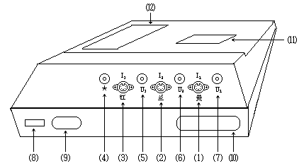

说明：
⑴“I₁”：黄色标电流互感器输入插座；
⑵“I₂”：蓝色标电流互感器输入插座；
⑶“I₃”：红色标电流互感器输入插座；
⑷“*”：黑色线电压夹插座(电压参考电位点)；
⑸“U₃”：与红色标电流互感器对应的同路电压输入夹(黄色夹)；
⑹“U₂”：与蓝色标电流互感器对应的同路电压输入夹(蓝色夹)；
⑺“U₁”：与黄色标电流互感器对应的同路电压输入夹(红色夹)；
⑻仪表电源开关；
⑼“AC220V”：220V电源插座；
⑽打印机接口；
⑾LCD液晶显示窗；
⑿仪表操作按键。

八、接线要则：
⒈同色同路电流、电压采样须在电路同一线上；
⒉使用二套以上电流互感器，须保证钳入方向一致；
⒊无三相相序要求。
单相电路单瓦特计法
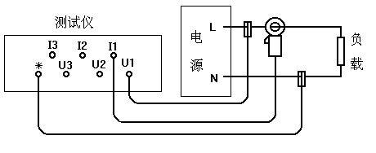
注：必须使用黄色标电流、电压采样夹。

三相三线电路二瓦特计法

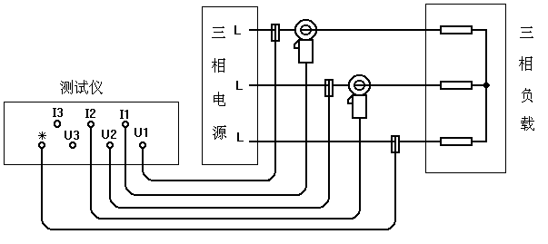
三相三线电路三瓦特计法
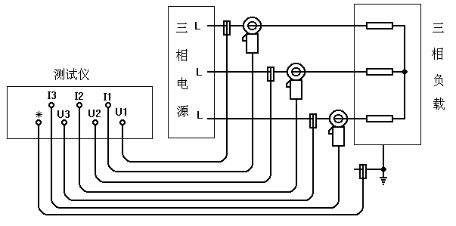
三相四线电路三瓦特计法

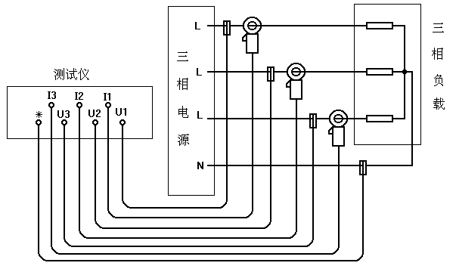
九、使用操作步骤：
仪表操作采用中文提示式菜单，按项目提示前的数字键即可进入相应的功能操作。
接入电源，拨动电源开关，电源接通后仪表进入初始状态，必须按“工作状态”键进入功能选择，然后按相对应的数字键选择功能操作，任一状态下，按“▲换行”键显示项目向上换一行，按“▼换行”键显示项目向下换一行，按“换页”键显示项目向上换一屏，按“工作状态”键返回功能选择状态。
注：在功能选择画面可按“▲”和“▼”改变LCD辉度。

㈠设定操作：
按“换页”、“▲换行”、“▼换行”键调整显示项，只有当下划线光标“＿”出现后才能进行数字输入，输入有误可按“清零”键清除后重新输入。
参数输入后即自动断电保存。
数据格式：
A ( X )： Y_
│ │ └────输入数字
│ └───────格式或项目量纲(单位)
└─────────设定项目
编号：1-8位数字，为用户设备编号，以便用户区分各设备打印记录；
YYYYMMDD：日期格式，如2000年1月2日，即输入“20000102”；
HHMM：24小时制时钟格式，如8:30即输入“830”；14:05即输入“1405”；
SS：秒，平均值周期输入范围为1-99秒；
MM：分，打印间隔时间输入范围为5-99分；
注：当输入小于1的数字时，请按“.XXXX”格式输入。

㈡测量操作
数据显示格式：
A ： Y X
│ │ └─────数据量纲(单位)
│ └───────测量数据
└─────────测量项目
可按“换页”、“▲换行”、“▼换行”键调整显示项，查看测量结果。
按“锁定”键，锁定指示符“δ”出现，测量数据将不被更新；复按此键，锁定指示符隐藏，测量数据恢复每秒更新一次。
按“打印/停止”键，打印一组记录。
按“累计”键，累计指示符“＆”出现，仪表将自动进行有功电量和无功电量累计，并在定时时间内自动打印监测记录；复按此键或累计时间结束，累计指示符隐藏，仪表自动打印一组记录。
当仪表不处于累计状态时，按“清零”键可清除已累计的电量值和累计时间。
㈢打印机操作（可参阅打印机说明书）
⑴按键操作：
按“ SEL ”键，使打印机脱机，复按此键打印机与仪表联机；
按“ LF ”键，打印机走纸，打印机在脱机状态下才能进纸。
⑵装纸操作：
退下打印机面板，向上扳起压纸杆手柄，装上打印纸，压下压纸杆手柄并装回打印机面板。

十、使用注意事项
⒈本仪表钳式电流互感只限于本机使用，与同型不同机号间亦不能互换，其他型号钳式电流互感器与本机亦不能配用。
⒉钳式电流互感器、电压采样夹电缆插头必须与相对指示插座对应接插，不能互换插错，否则影响测试精度。
⒊测试时，不用的电流互感器、电压采样夹插头应拨离仪表，以免导致测量误差。
⒋电流互感器、电压采样夹插头与仪表连接后，当仪表无电压、电流采样时，仪表显示微小感应值，这些值在实际测量时不迭加、不参加测量运算。
⒌注意保持电流互感器钳口清洁和严密闭合，有油腻污垢应立即清除，避免钳口闭合不严降低测量精度。
⒍仪表使用和携带过程中须避免强烈的持续震动，以免机内集成电路和接插件松动发生故障。
⒎仪表与打印机机械结构精密，操作请按说明书正确要求进行，切忌粗、硬操作，误致损坏。
⒏当对用电设备进行不断电接线时，务必由相当资格的人员并按电工带电操作规程要求进行，注意安全防护。

附录:
一、高压线路检测：
⒈当被测电路电压、电流值大于仪表最大直接测量量限时，须配接电压互感(PT)和电流互感(CT)作二次端测量，经输入仪表PT、CT值，仪表将自动显示和打印输出一次端测量值，如需测量二次端值，请把PT、CT项置“1”。
⒉检测步骤：
①明确PT和CT的正确倍率，并输入仪表。
②明确PT和CT二次端三相相位，使同一路钳型电流互感器和电压采样夹处于同一相序、同一方向状态。
③仪表工作电源应外接220V交流电源。

高压负载检测接线示意图

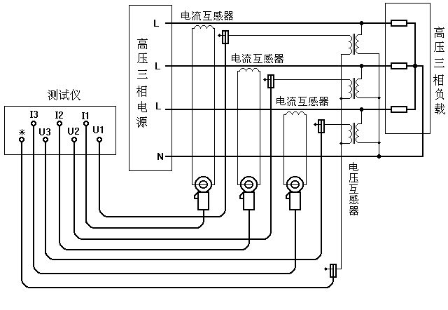
二、自检功能使用：
打开电源开关，仪表显示屏出现“欢迎使用ZHDZC型电能综合测试仪”画面，按“工作状态”仪表显示屏出现：
- 参数设定
- 测 量
- 销售信息
仪表即自检结束，可正常使用仪表。
在此画面下可按“▲”和“▼”改变LCD辉度。

三、电源转换器使用说明：
本公司为方便用户在现场测试而特制的电源转装置，使现场无220V电源情况下能使用仪表。
图示如下：
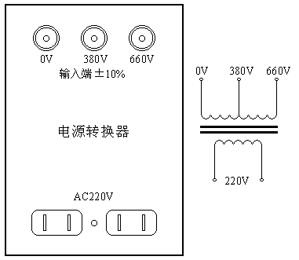 圆形孔为输入端，只能380V±10%和660V±10%二种电压。方形二眼插座为电压220V输出端。

注：本装置功率为30W，匹配本公司生产的电测试仪，请不要用于其它电器。

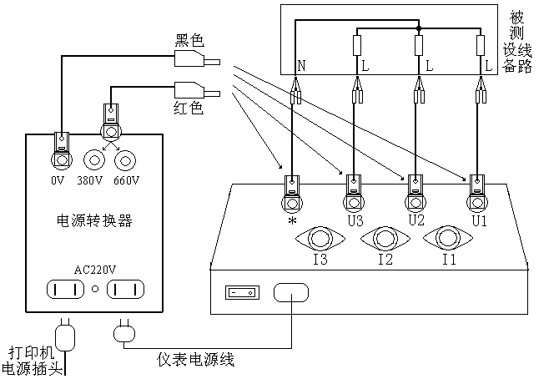

电源转换器连接图示

电源转换器的电源可直接从仪表被测电压输入端（仪表电压采样线末端）获得，连线插头的插入位置取决于被测电源等级（380V或660V）和仪表的测试方式（二瓦法或三瓦法）。

注意事项：
电源转换器的接入电压必须严格区分，接入过高电压则会烧毁电源转换器。

装箱清单
配 件 数量
⑴仪表 1
⑵中文热敏打印机 1
⑶电流互感器 3
⑷电压采样连线 4
⑸仪表电源线 1
⑹电源转换器 1
⑺电源转换器连线 2
⑻使用说明书 1
⑼产品合格证 1
⑽产品保修卡 1

单 位：北京中慧天诚科技有限公司
地 址：北京市宣武区茶贸中心B30501
联系电话：010-59488880 63453962
传 真：010-63458850
邮 编：100055
企业网址：http://www.59488880.com
http://www.centrwin.com
电子邮箱：bjzhtc@yahoo.com.cn

